**Практическое занятие №13**

**Тема «**Настройка антивирусов**»**

Цель: Овладение навыками настройки и использования различных антивирусов.

**Задание к выполнению**

1. Установить и настроить антивирусную программу по варианту.

2. Обновить базу данных сигнатур вирусов.

3. Выполнить сканирование дисков.

В рамках данной лабораторной работы был установлен антивирус 360 total security.



Рис. 1. — Ярлык 360 total security

Проведем проверку на вирусы, нажав соответствующую кнопку. Доступно 3 варианта проверки: Быстрая, Полная, Выборочная. Выберем полную.

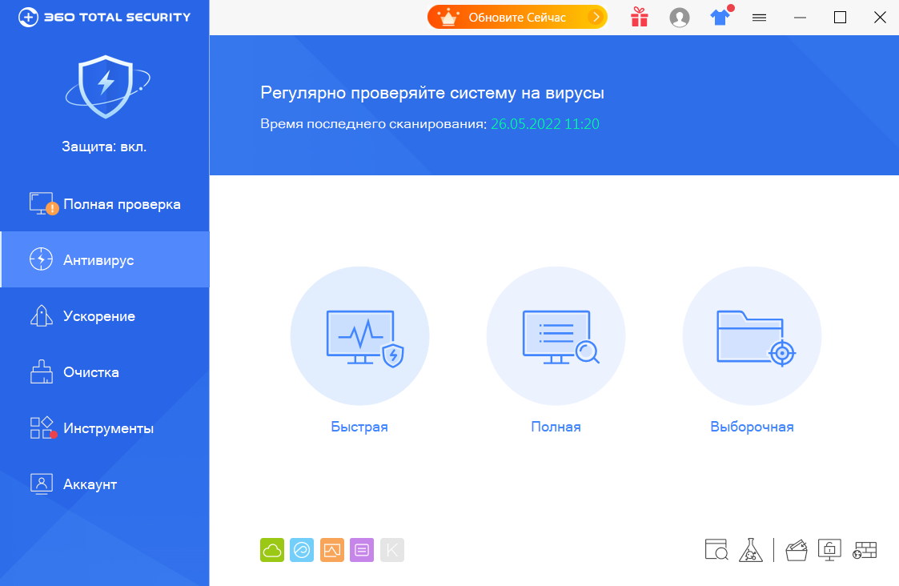

Рис. 2. — Кнопки запуска проверки на вирусы

Этапы проведения проверки представлены на рисунках 3-4.

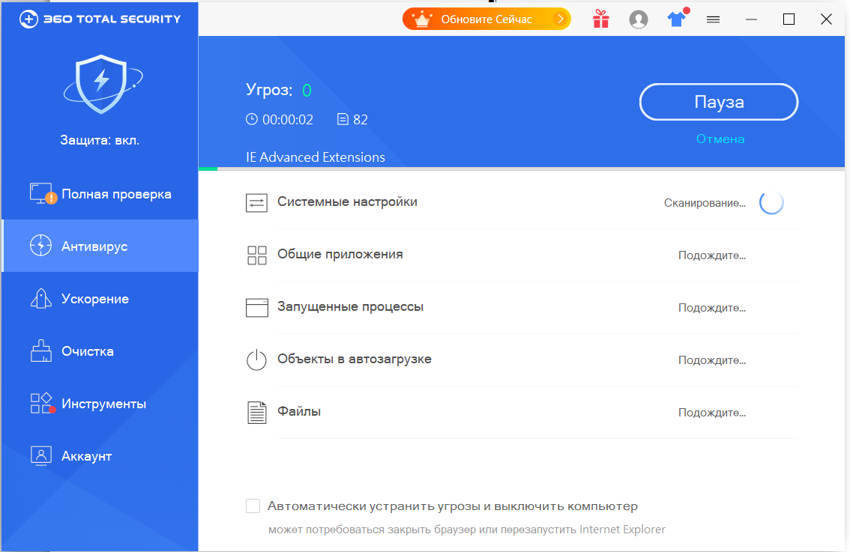

Рис. 3.

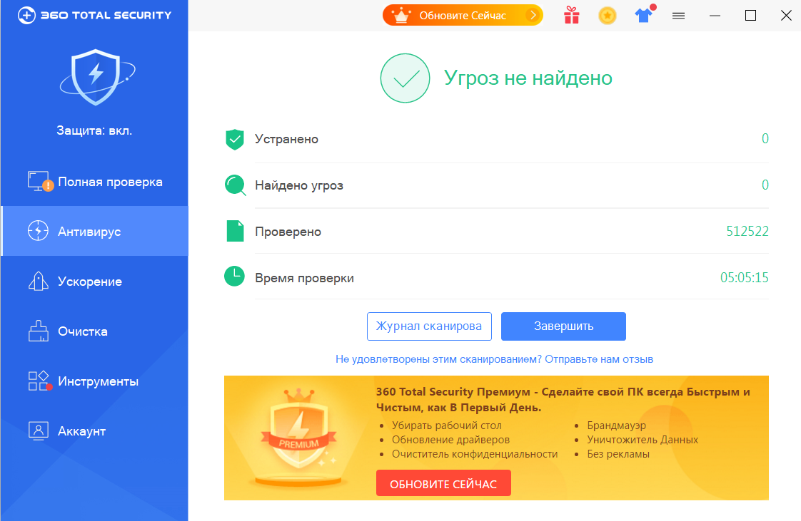

Рис. 4.

Откроем журнал сканирования (рисунок 5-10).

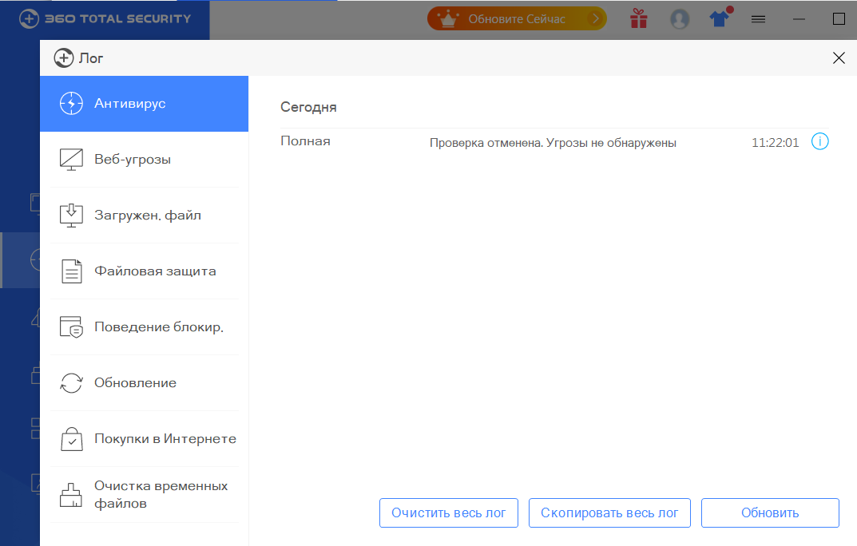

Рис. 5.

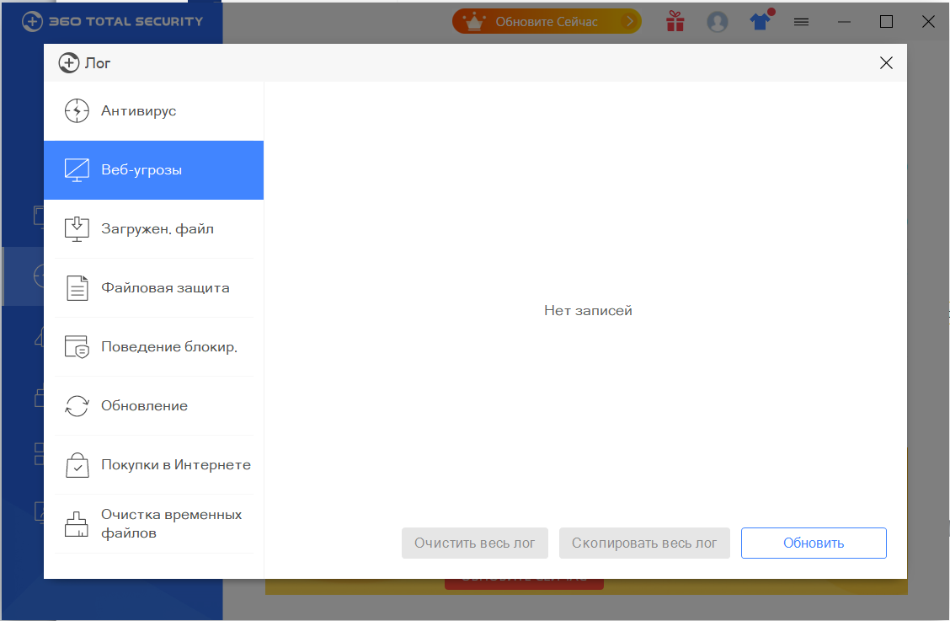

Рис. 6.

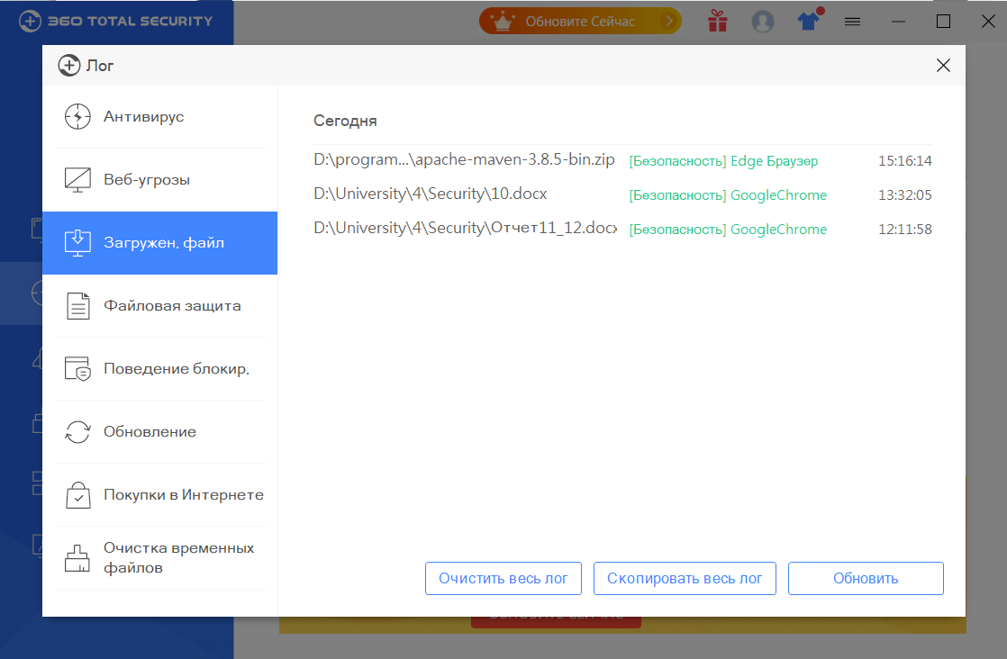

Рис. 7.

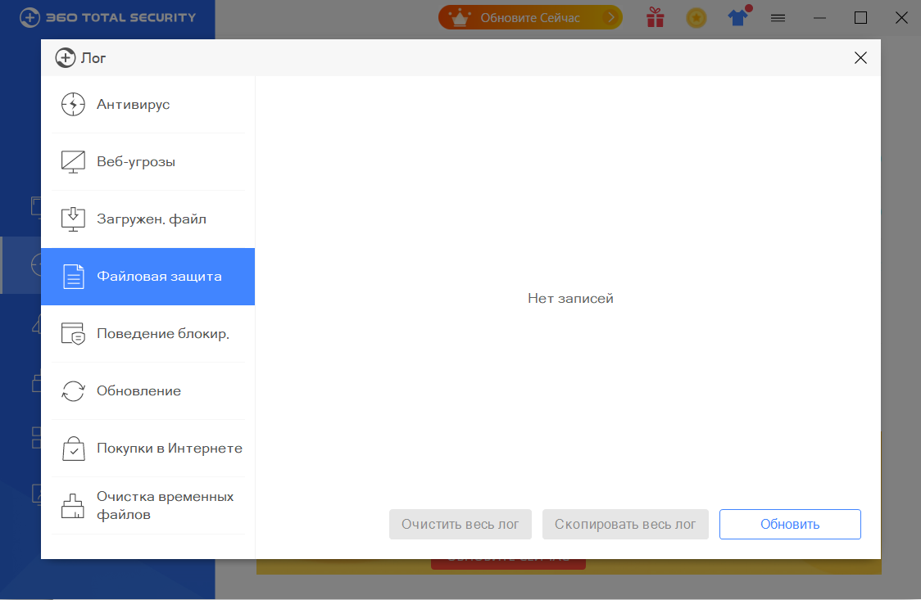

Рис. 8.

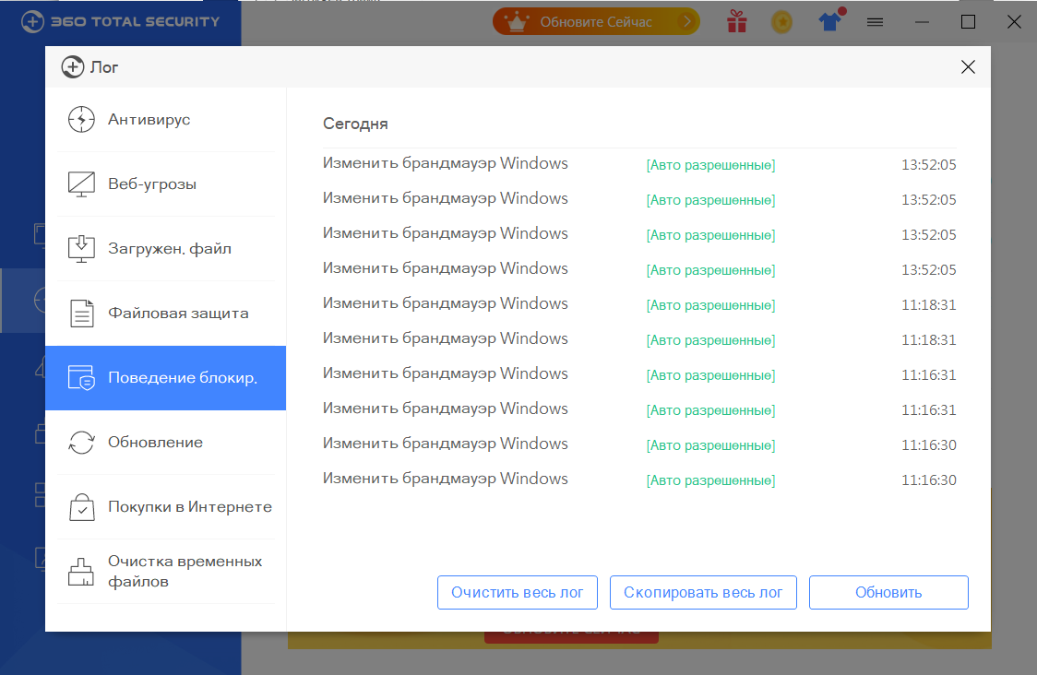

Рис. 9.

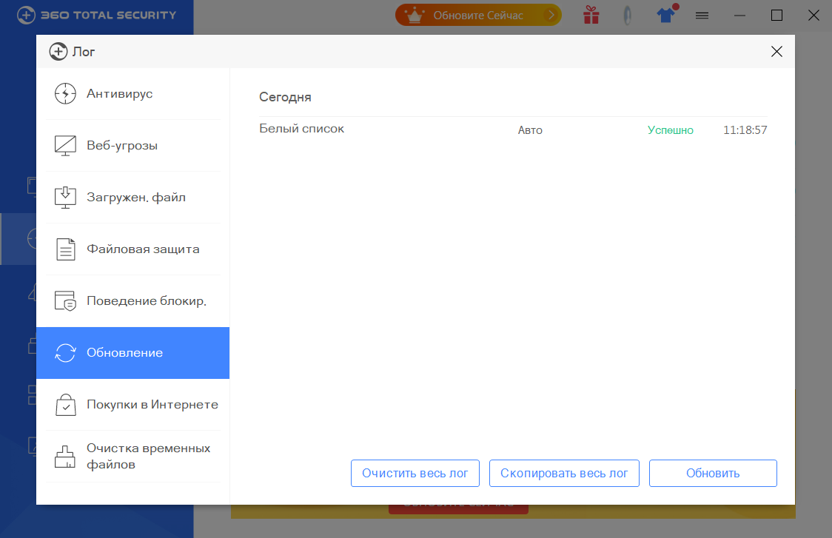

Рис. 10.

Вывод: Таким образом, проблемы на этом компьютере не были найдены.